Case 4
Råd, svampe og skadedyr
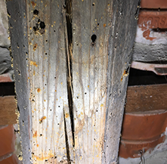
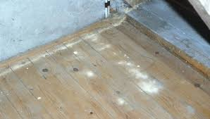
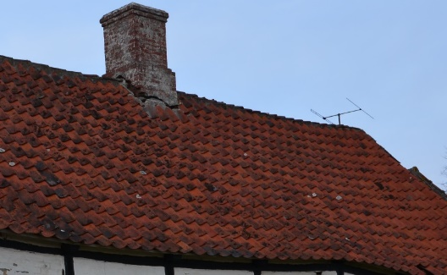

Foto: Colourbox Foto: Goritas.dk Foto: CT SkadedyrsService
Spørgsmål 1
Hvad, tror du, det er for noget ”mel” Kaj har opdaget på loftgulvet, og hvad er det for huller, der er i dele af tagkonstruktionen? Begrund dit svar.
Spørgsmål 2
Hvad vil du gøre for med sikkerhed at fastslå, hvad der er årsag til ”mel” og huller?
Spørgsmål 3
Hvad, mener du, der skal gøres for at komme af med årsagen til problemet?
Spørgsmål 4
Hvad vil du som tømrer anbefale, der skal gøres ved tagkonstruktionen for at udbedre skaden, så tagkonstruktionen bliver ”så god som ny” igen?
Spørgsmål 5
Kan der gøres noget for at sikre, at Kaj ikke får samme problem igen?
Spørgsmål 6
Der skal udskiftes ca. 1,5 meter tømmer på 3 spær ingeniøren har forskrevet at det dårlige træ udskiftes med nyt 5’’x 5’’ tømmer og samles en bladsamling og forstærkes med 45 x 145 mm spærtræ på hver side eksisterende spær og nyt tømmer inkl. spærtræ imprægneres på stedet med svampemiddel! løsningen dokumenteres med håndskitser
Spørgsmål 7
Det nye træ & det eksisterende træ der indbygges skal behandles med et svampemiddel, hvilke værnemidler skal anvendes ved påføring af svampemidlet og er der forskel på valg af værnemidler realteret til påføringsmetode udarbejd en kemisk APV.

